Báo Cáo Tuần 2

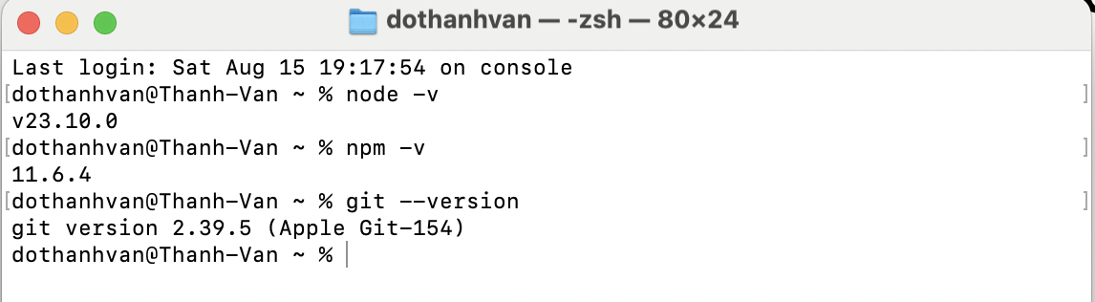
Hình 1. Kiểm tra môi trường Node.js, npm và Git phục vụ phát triển dự án.

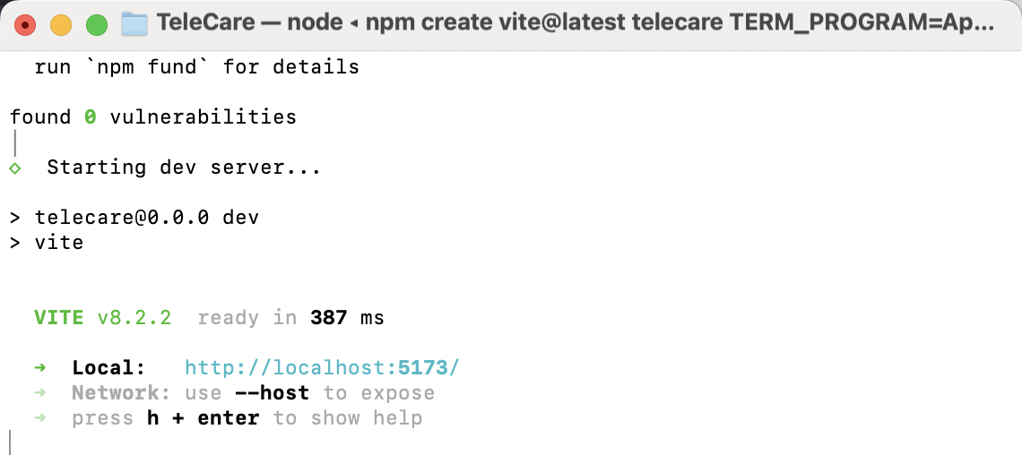

Hình 2. Khởi tạo và chạy thành công dự án TeleCare bằng ReactJS, Vite và TypeScript.

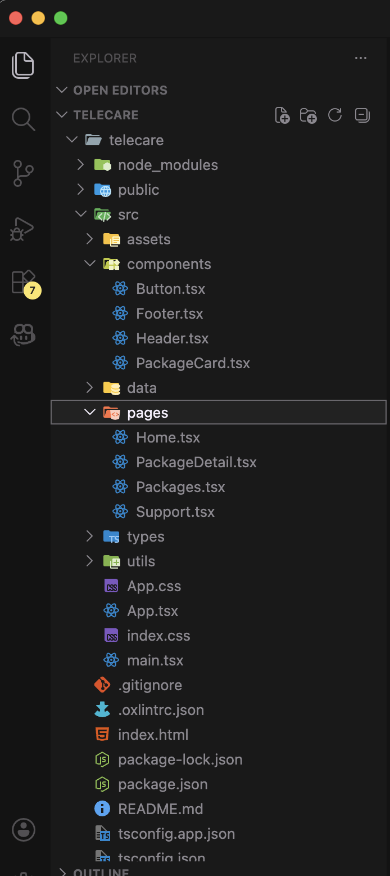

Hình 3. Cấu trúc thư mục ban đầu của dự án TeleCare, phân chia theo component, trang, dữ liệu và các thành phần hỗ trợ.

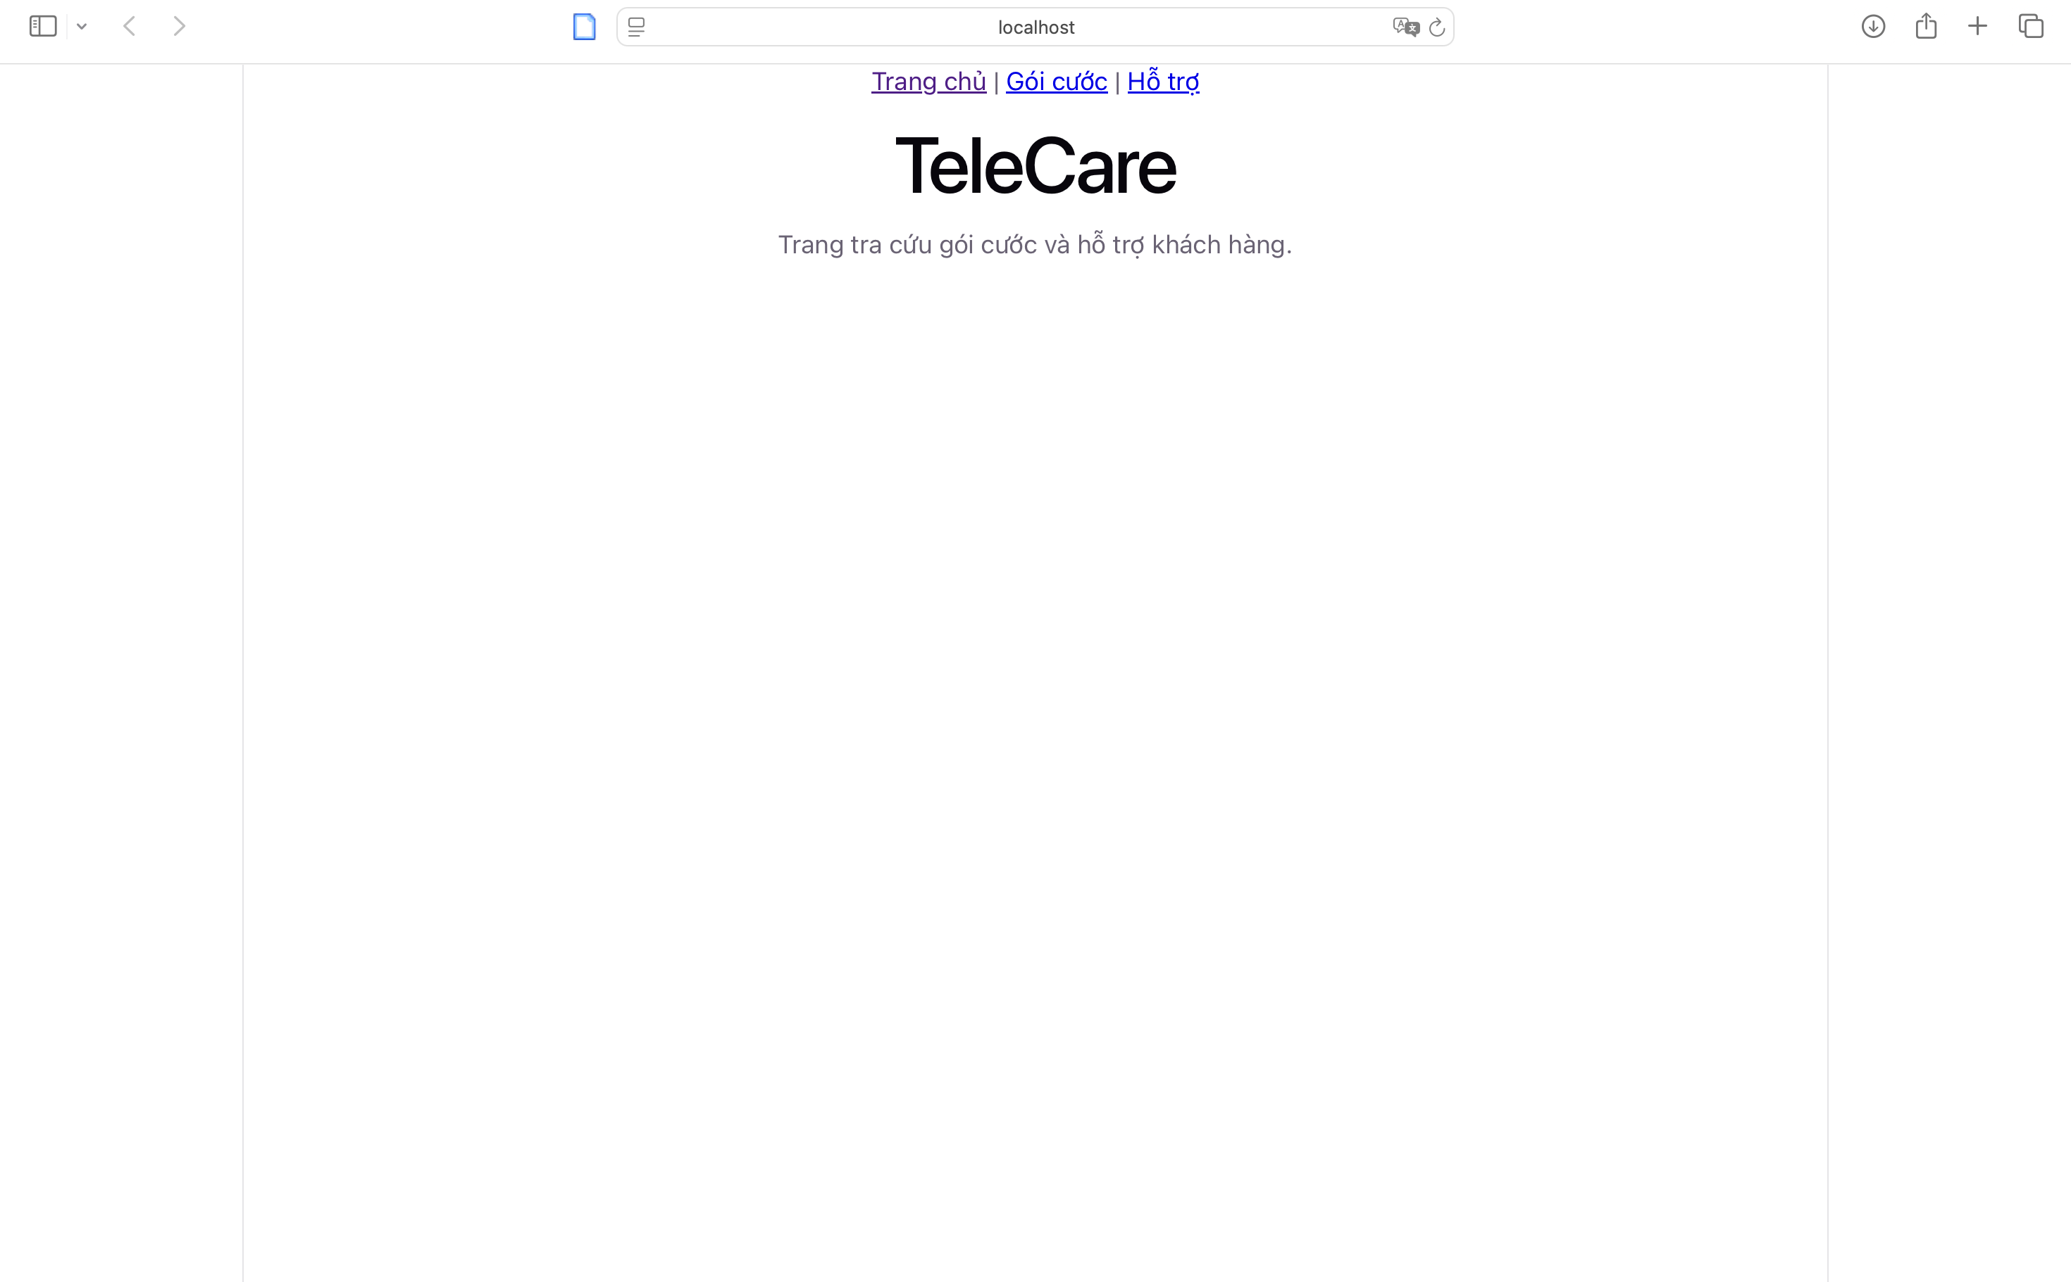

Hình 4. Thiết lập React Router và kiểm tra điều hướng giữa các màn hình chính của hệ thống TeleCare.

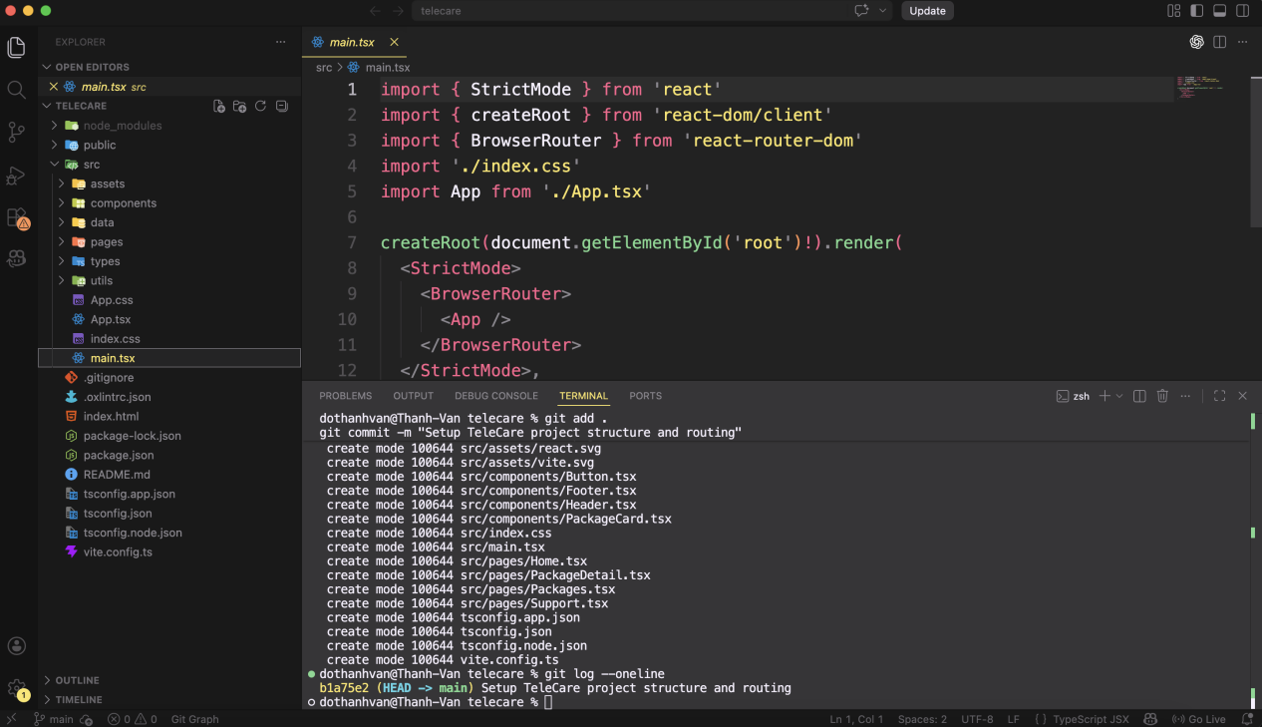

Hình 5. Tạo commit đầu tiên và quản lý phiên bản mã nguồn dự án TeleCare bằng Git.

